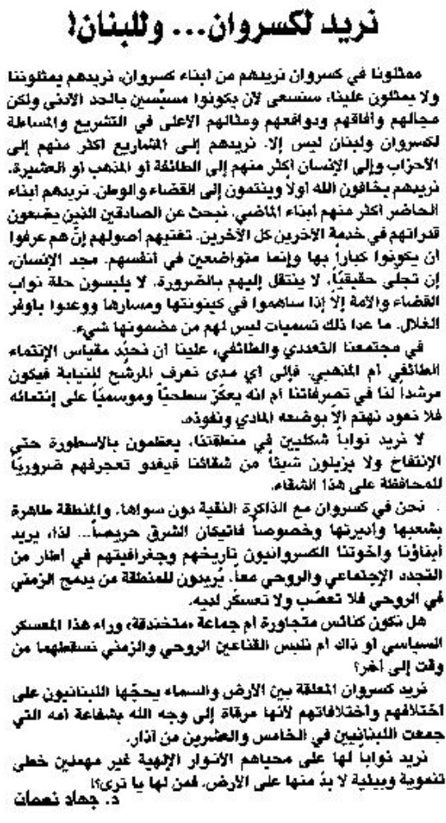
اللواء – الجمعة 24 أيار 2013

